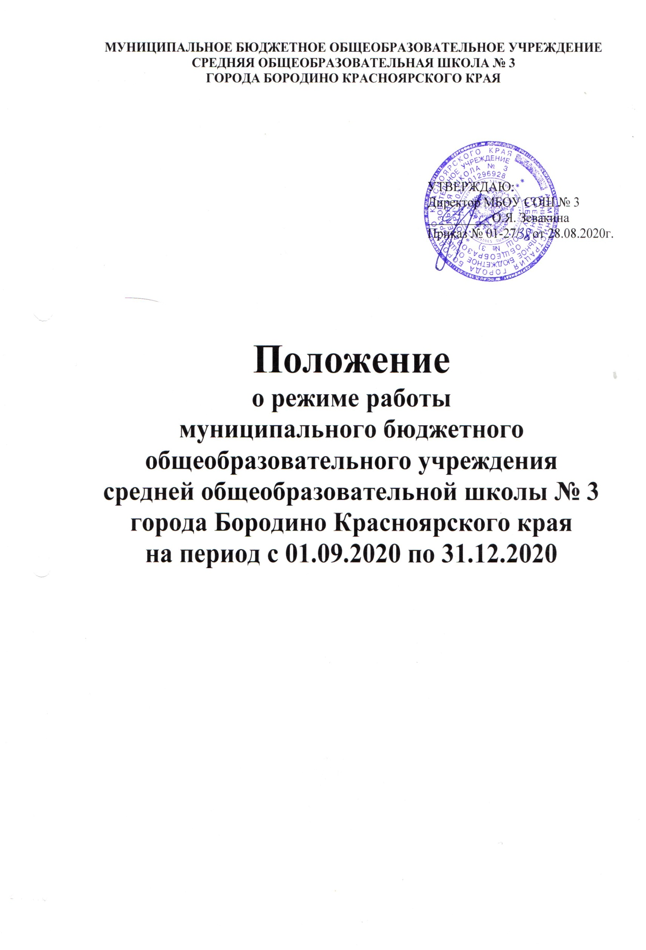

Общие положения

- Настоящее положение о режиме работы муниципального бюджетного общеобразовательного учреждения средней общеобразовательной школы № 3 в условиях распространения коронавирусной инфекции (COVID-19) (далее - положение) разработан в соответствии с Постановлением Главного государственного санитарного врача Российской Федерации от 30.06.2020 №16 «Об утверждении санитарно-эпидемиологических правил СП 3.1/2.4.3598-20 «Санитарно-эпидемиологические требования к устройству, содержанию и организации работы образовательных организаций и других объектов социальной инфраструктуры для детей и молодежи в условия распространения новой коронавирусной инфекции (COVID-19)»» и методическими рекомендациями МР 3.1/2.4. 0178/1-20 «Рекомендации по организации работы образовательных организаций в условиях сохранения рисков распространения COVID-19» (утв. Федеральной службой по надзору в сфере защиты прав потребителей и благополучия человека 8 мая 2020 г.).
- Настоящее положение направлено на обеспечение безопасных условий деятельности образовательной организации, регулирует организацию образовательного процесса.
- Требования настоящего положения обязательны для исполнения всеми участниками образовательных отношений с 01.09.2020 года по 31.12.2020 года.

2. Общие санитарно-эпидемиологические требования,

направленные на предупреждение распространения коронавирусной инфекции (COVID-19)

- Запретить проведение любых массовых мероприятий с участием различных групп лиц (классов), а также массовых мероприятий с привлечением лиц из иных организаций.
- Обеспечить ежедневную термометрию лиц (сотрудники, обучающиеся, посетители), посещающих образовательную организацию, бесконтактными термометрами, с занесением данных в журнал в отношении температуры 37,1 °C в целях учета при проведении противоэпидемиологических мероприятий.
- Обеспечить отстранение от нахождения в организации лиц (сотрудников, обучающихся) с повышенной температурой тела, с признаками инфекционного заболевания с помещением в специально выделенное помещение (медицинский кабинет № 2), информированием родителей (законных представителей) в соответствии с Порядком взаимодействия с родителями обучающихся (законными представителями).
- Обеспечить информирование в течение 2 часов Управления Роспотребнадзора по Красноярскому краю о выявлении лиц с признаками инфекционных заболеваний любым способом.
- Обеспечить работу по специально разработанному расписанию уроков, перемен, составленному с целью минимизации контактов обучающихся.
- Обеспечить допуск в образовательную организацию, перенесших заболевании, и (или) в случае контакта с больным COVID -19, только при наличии медицинского заключения врача об отсутствии медицинских противопоказаний для пребывания в общеобразовательном учреждении.
- Обеспечить при в ходе в здание, помещения для приема пищи, санитарные узлы и туалетные комнаты условия для обработки рук кожными антисептиками, предназначенными для этих целей (в том числе с помощью установленных дозаторов, диспенсеров).
- Обеспечить постоянное наличие в санитарных узлах для школьников и сотрудников мыла, а так же кожных антисептиков для обработки рук.
- Обеспечить уборку всех помещений с применением моющих и дезинфицирующих средств и очисткой вентиляционных решёток непосредственно перед началом
функционирования организации и далее проведение генеральных уборок не реже одного раза в неделю.
- Обеспечить ежедневную качественную влажную уборку помещений с обработкой всех контактных поверхностей с применением моющих и дезинфицирующих средств, зарегистрированных в установленном порядке и разрешенных к применению, в инструкциях по применению которых указаны режимы обеззараживания объектов при вирусных инфекциях.
- При использовании спортивного и музыкального оборудования обеспечить проведение влажной уборки с применением дезинфицирующих средств после каждого использования
- Обеспечить регулярное обеззараживание воздуха с использованием оборудования по обеззараживанию воздуха и проветривание помещений в соответствии с графиком проветривания.
- Проветривание рекреаций и коридоров проводится во время уроков, а учебных кабинетов - во время перемен.

3. Дополнительные санитарно-эпидемиологические меры,

направленные на предупреждение распространения коронавирусной инфекции

- Закрепить за каждым классом отдельный кабинет, в котором дети обучаются по всем предметам, за исключением занятий, требующих специального оборудования (1-4 классы-физическая культура, музыка, иностранный язык; 5-11 классы - физическая культура, технология, физика, химия, информатика, иностранный язык) (приложение №1).
- Ограничить свободное перемещение обучающихся по зданию МБОУ СОШ № 3.
- Ограничить свободное перемещение учителей по зданию школы: в свободные от уроков часы работник должен находиться в помещении школы: библиотека-медиатека, методический кабинет, соблюдая социальную дистанцию.
- Выставить в расписании максимальное количество «сдвоенных» уроков и уроков без смены учителя (история/обществознание, русский язык/литература, алгебра/геометрия).
- Разработать график приёма пищи обучающимися с соблюдением социальной дистанции.
- Организовать дежурство педагогических работников с целью исключения массового скопления обучающихся во время перемен (в том числе возле раздевалок и туалетов).
- Для занятий по физической культуре использовать спортивную игровую площадку (волейбол, баскетбол), футбольное поле, тем самым сократив количество занятий в спортивном зале.
- Запретить проведение уроков по физической культуре в спортивном зале для 2 и более классов.
- В случае неблагоприятных погодных условий урок физкультуры может проводится в учебном классе, закрепленном за классом.
- Осуществить переход на ступенчатое прибытие обучающихся 1-11 классов в образовательную организацию для исключения массового скопления людей (приложение № 2).
- Запретить объединение обучающихся из разных параллелей в одну группу продленного дня.
- Организовать проведение обучающих занятий со школьниками о соблюдении гигиены рук - мыть руки с мылом по возвращении домой, перед едой, после посещения туалета, после игры с животными, при кашле и насморке чаще мыть руки; о необходимости защищать органы дыхания при посещении общественных мест; о правилах ношения защитной
маски; с работниками организации о необходимости соблюдения правил личной и общественной гигиены в учреждении, необходимости немедленного информирования руководителя образовательного учреждения о причине невыхода на работу с целью проведения при необходимости противоэпидемиологических мероприятиях в учреждении.

4. Образовательная модель смешанных форм обучения

- Организовать образовательный процесс с 6 по 11 класс, который совместит обучение с участием учителя (очно) и электронное обучение и дистанционные образовательные технологии.
- Чередование прямого личного общения учителя и обучающихся (очный компонент) и электронного обучения и дистанционных образовательных технологий осуществлять в рамках параллели в соответствии с графиком.
- Выбор модели смешанных форм обучения осуществлен на основе анализа следующих факторов:
- возраст обучающихся и связанные с ним уровень развития ИКТ-компетентности и регулятивных УУД;
- уровень ИКТ-компетентности и готовности к работе в дистанционном режиме учителя;
- возможности и инструментарий цифровых сервисов.
- Определить фиксированный порядок чередования прямого личного общения учителя и обучающихся (очный компонент) и электронного обучения и дистанционных образовательных технологий, максимально сократить количество обучающихся единовременно прибывающих в МБОУ СОШ № 3 (приложение №3).
- Предъявление (объяснение) нового учебного материала, его закрепление и отработка навыков, групповая работа, проектная деятельность может осуществляться как в рамках очного, так и в рамках электронного обучения и дистанционных образовательных технологий.
- Работы, которые подлежат оцениванию, в зависимости от типов использованных в них заданий, могут быть разных видов: традиционные (самостоятельные, практические и контрольные работы, диктанты, сочинения и пр.) и относительно новые (тесты, эссе, проекты, презентации и пр.).
- Для организации электронного обучения и дистанционных образовательных технологий определить цифровые сервисы Zoom ,образовательные платформы: Я-Класс,Учи-RU.

5. Перечень локальных актов, регламентирующих модель смешанных

форм обучения

- Регламент организации образовательного процесса с использованием электронного обучения и дистанционных образовательных технологий в период действия карантина/ ограничительного режима в МБОУ СОШ №3;
- Положение о проведении промежуточной аттестации обучающихся муниципального бюджетного общеобразовательного учреждения и осуществления текущего контроля их успеваемости
- Положение о режиме занятий обучающихся муниципального бюджетного общеобразовательного учреждения средней общеобразовательной школы №3;
- Положение о порядке осуществления пропускного режима в муниципальном бюджетном общеобразовательном учреждении средней общеобразовательной школе №3;
- Правила внутреннего распорядка обучающихся муниципального бюджетного общеобразовательного учреждения средней общеобразовательной школы №3;
- Положение о структуре, порядке разработки и утверждения рабочих программ учебных курсов, предметов, дисциплин (модулей) в муниципальном бюджетном общеобразовательном учреждении средней общеобразовательной школе №3;
- Положение, регламентирующее образовательную деятельность при неблагоприятных погодных или неблагоприятных метеорологических условиях в муниципальном бюджетном общеобразовательном учреждении средней общеобразовательной школе №3 .

6. План ознакомления всех участников образовательных отношений

с режимом работы муниципального бюджетного

общеобразовательного учреждения средней общеобразовательной школе №3

в условиях распространения коронавирусной инфекции (COVID-19)

  - Ознакомление обучающихся и их родителей (законных представителей) (приложение №4,5):
- онлайн - родительские собрания;
- классные часы;
- размещение информации для обучающихся и их родителей (законных представителей) на официальном сайте школы, информационном стенде в фойе 1 этажа ;
- информирование обучающихся и их родителей (законных представителей) посредством интернет - ресурсов: Дневник RU, социальные сети, мессенджеры.
  - Ознакомление сотрудников МБОУ СОШ №3:
- посредством интернет - ресурсов: Дневник RU, социальные сети, мессенджеры;
-педагогический совет;
-совещание при заместителях директора;
-методический совет;
- собрание трудового коллектива.

Приложение 1
Закрепление учебных кабинетов за классами

Класс | Кабинет
1 А | 2-3
1 Б | 3-2
1 В | 2-1
2 А | 2-5
2 Б | 2-4
2 В | 3-5
3 А | 2-6
3 Б | 3-1
3 В | 3-6
4 А | 3-4
4 Б | 2-2
4 В | 3-3
5 А | 3-12
5 Б | 3-11
5 В | 3-13
6 А | 2-10
6 Б | 1-8
6 В | 3-10
7 А | 1-7
7 Б | 1-4
7 В | 1-5
8 А | 2-8
8 Б | Свободный кабинет
8 В | 3-9
9 А | Свободный кабинет
9 Б | Свободный кабинет
9 В | 3-14
10 А | Актовый / зал
10 Б | 3-16
11 А | 1-6
11 Б | 2-9

Приложение №2
Время прибытия обучающихся в МБОУ СОШ № 3

 | Центральный вход школы  (Левая дверь) | Центральный вход школы  (Правая дверь) | Вход со двора школы  (Правая сторона – дверь). | Вход с торца школы (напротив теплицы) | Вход со двора школы  (Левая сторона 1 дверь) | Вход со двора школы  (Левая сторона  2 дверь)
8.00 | 5 А,Б,В. | 6 А,Б,В. | 1 А,Б,В. | 4 А,Б,В. | 7 А,Б,В. | 8 А,Б,В.
8.45 | 10 А, Б | 11 А, Б | 2 А,Б,В. | 3 А,Б,В. |  | 9 А,Б,В.

Приложение 3

Порядок чередования очного и электронного обучения и дистанционных

образовательных технологий в 6 - 11 классах МБОУ СОШ №3

Время | Понедельник | Вторник | Среда | Четверг | Пятница | Суббота
1 неделя. |  |  | 02.09.20 | 03.09.20 | 04.09.20 | 05.09.20
Очное обучение | Параллель –7,8,9,10,11. | Параллель – 6,8,9,10,11. | Параллель – 6,7,9,10,11. | Параллель – 6,7,8,10,11. | Параллель – 6,7,8,9
Дистанционное обучение  (по параллелям без посещения школы) | 6 А, Б, В. | 7 А, Б, В. | 8 А, Б, В. | 9 А, Б, В. | 10 А.Б  11 А.Б | 6-е,8-е, 9-е,  10 –е,  11-е.
2 неделя. | 07.09.20 | 08.09.20 | 09.09.20 | 10.09.20 | 11.09.20 | 12.09.20
Очное обучение | Параллель – 6,7,8,9 | Параллель – 7,8,9,10,11. | Параллель – 6,8,9,10,11. | Параллель – 6,7,9,10,11. | Параллель- 6,7,8,10,11.
Дистанционное обучение  (по параллелям без посещения школы) | 10 А.Б  11 А.Б | 6 А, Б, В. | 7 А, Б, В. | 8 А, Б, В. | 9 А, Б, В. | 6-е,8-е, 9-е,  10 –е,  11-е.
3 неделя | 14.09.20 | 15.09.20 | 16.09.20 | 17.09.20 | 18.09.20 | 19.09.20
Очное обучение | Параллель- 6,7,8,10,11. | Параллель – 6,7,8,9 | Параллель – 7,8,9,10,11. | Параллель – 6,8,9,10,11. | Параллель – 6,7,9,10,11.
Дистанционное обучение  (по параллелям без посещения школы) | 9 А, Б, В. | 10 А.Б  11 А.Б | 6 А, Б, В. | 7 А, Б, В. | 8 А, Б, В. | 6-е,8-е, 9-е,  10 –е,  11-е.
4 неделя | 21.09.20 | 22.09.20 | 23.09.20 | 24.09.20 | 25.09.20 | 26.09.20
Очное обучение | Параллель – 6,7,9,10,11. | Параллель- 6,7,8,10,11. | Параллель – 6,7,8,9 | Параллель – 7,8,9,10,11. | Параллель – 6,8,9,10,11.
Дистанционное обучение  (по параллелям без посещения школы) | 8 А, Б, В. | 9 А, Б, В. | 10 А.Б  11 А.Б | 6 А, Б, В. | 7 А, Б, В. | 6-е,8-е, 9-е,  10 –е,  11-е.

Приложение №4

Информация для обучающихся 1-11 классов

по особому режиму работы МБОУ СОШ № 3 в условиях распространения

коронавирусной инфекции COVID-19
- В МБОУ СОШ № 3 вводится режим работы с 01.09.2020г. до 31.12.2020г.
Данные требования режима применяются дополнительно к основным требованиям,
действующим в школе.
- Каждый класс занимается в отдельном кабинете. Для каждого класса обозначено время прихода в МБОУ СОШ № 3. (График прихода размещен на сайте школы в разделе «Режим работы МБОУ СОШ №3»(в период с 01.09.2020 по 31.12.2020).
- Обучение в школе с 6 по 11 класс организовано с применением электронного обучения и дистанционных технологий (в эти дни в школу приходить не нужно). (График прихода размещен на сайте школы в разделе «Режим работы МБОУ СОШ №3»(в период с 01.09.2020 по 31.12.2020).
- Обязательно соблюдение правил противовирусного этикета! По желанию можно носить средства индивидуальной защиты - маску* и перчатки (с собой иметь запасные маски, смена масок производится каждые 2-3 часа). *Маска может быть одноразовая медицинская или респиратор, или многоразовая тканевая маска однотонная без рисунков и надписей! Соблюдение социальной дистанции 1,5м.
- При входе в школу измеряется температура бесконтактным термометром, если у вас будут выявлены признаки ОРВИ или температура тела 37,1 °C и выше, то вас в отдельном кабинете-изоляторе дополнительно осмотрит медицинский работник, и будут проинформированы родители (законные представители).
- Переодеваемся и переобуваемся в специально отведенных местах. Сменная обувь обязательна! Обувь должна храниться в маркированном (с указанием фамилии и имени владельца) мешке для обуви. Желательно также промаркировать одежду и обувь (с указанием фамилии и имени владельца). Одежда может храниться в индивидуальном тканевом маркированном чехле для одежды.
- Ограничено свободное перемещение по школе. Выход на перемены осуществляется организованно всем классом, в это время проводится проветривание кабинета.
- Питание в столовой проводится организованно в отдельно отведенное время для вашего класса. Мытье рук перед входом в столовую обязательно!
- Библиотека работает только в режиме выдачи книг по предварительной заявке классного руководителя или учителя-предметника. Заявку на выдачу книг можно написать в свободной форме и отправить через мессенджер Пашковской Ларисе Георгиевне, педагогу - библиотекарю школы.

Приложение №5

Информация для родителей по особому режиму работы

МБОУ СОШ № 3 в условиях распространения

коронавирусной инфекции COVID-19

1.В школе вводится режим работы с 01.09.2020г. до 31.12.2020г.
Данные требования режима применяются дополнительно к основным требованиям, действующим в Школе.
2.Обучение в штатном режиме в школе организовано с применением дистанционных технологий (в эти дни в школу приходить не нужно). (График прихода размещен на сайте школы в разделе «Режим работы МБОУ СОШ №3»(в период с 01.09.2020 по 31.12.2020).

3.Вход родителей в школу ограничен. Особое внимание родителям первоклассников и учащихся начальной школы: развивайте самостоятельность ребёнка, он должен уметь самостоятельно переодеться, переобуться и аккуратно повесить вещи на крючок своего класса.
Каждый класс будет заниматься в отдельном кабинете. Для каждого класса обозначено время прихода в школу. Необходимо рассчитать прибытие ребенка в школу в строго обозначенное время. (График прихода размещен на сайте школы в разделе «Режим работы МБОУ СОШ №3»(в период с 01.09.2020 по 31.12.2020).
4.На входе каждому проводится бесконтактная термометрия. Если у ребенка будут выявлены признаки ОРВИ или температура тела 37,1 °C и выше, то он будет направлен в кабинет изоляции (медицинский кабинет №2) и сразу же будут проинформированы его родители (законные представители). До занятий обучающийся не допускается.
5.Выход на перемены и питание в столовой будет проводиться организованное всем классом. Мытье рук перед входом в столовую обязательно!
6.Сменная обувь в школе обязательна! Обувь должна храниться в раздевалке в маркированном (с указанием фамилии имени владельца) мешке для обуви. Желательно также промаркировать одежду и обувь (с указанием фамилии имени владельца). Одежда также может храниться в раздевалке в индивидуальном тканевом маркированном чехле для одежды.

Для обучающихся 1 классов маркировка одежды, обуви, рюкзаков и пр. обязательна!
7.Посещение школы обучающимися, перенесшими заболевание, и (или) в случае, если ребенок был в контакте с больным COVID-19, допускается при наличии медицинского заключения врача об отсутствии медицинских противопоказаний для пребывания в образовательной организации. После пропуска учебного дня без уважительной причины обучающийся допускается только при наличии справки об эпидемиологическом окружении.
8.На время пребывания ребенка на домашней самоизоляции (в случае контакта с больным COVID-19) ребенок может продолжить обучение в форме электронного обучения с применением дистанционных технологий.
При первых признаках заболевания ОРВИ оставляйте ребенка дома и незамедлительно вызывайте врача! Обучайте ребенка личной гигиене и противовирусному этикету. Соблюдайте сами и учите ребенка соблюдать рекомендации по профилактике коронавирусной инфекции.

